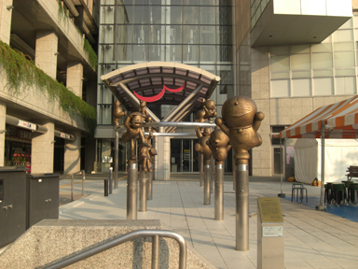
例
年
組
番
氏名

左記は、情景作品コンクールで入賞した「秘密道具」という高校生が作った詩です。それを参考に、富山出身の漫画家の作品「ドラえもん」に関する作品を作りましょう。詩、短歌（五・七・五・七・七）、俳句（五・七・五）、の内、どれか一つを選び、詩以外はできるだけ二点以上の作品を作ってください。登場人物の気持ちになるなど、内容は自由です。

「ドラえもん」を題材に作品を作ってみよう！
締切 月 日 （担当 ）

タイトルを必ず記入
選んだ形式に○を付けてください。
詩
短歌
俳句

銅像「ドラえもんの散歩道」 （高岡駅北側 ウィング・ウィング高岡）
長くなる場合は、別紙に記入し、提出してください。

